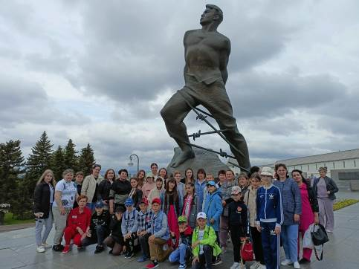
Экскурсия в великолепную Казань

В последние дни мая учащиеся 4 Б класса СОШ с. Татарский Канадей попрощались с начальной школой, но впереди, в летние каникулы, их ожидал сюрприз – подарок от родителей – совместная поездка в город Казань с посещением аквапарка «Ривьера». Многие этому были очень рады, ведь так далеко с классом еще никогда не ездили. Группа из 49 человек поехала под руководством классного руководителя Г.Н Измайловой.
Казань встретила ясным, теплым утром. Экскурсия началась с прогулки по улице Баумана – местного Арбата. На всем ее протяжении с обеих сторон расположились магазинчики, кафе, маленькие и симпатичные фонтанчики, фигурки мультяшных героев, бронзовая копия кареты Екатерины II, памятник Шаляпину и его музей.
Город очень чистый, зеленый, много цветов. Фасады домов, церквей, мечетей так красиво расписаны, что напоминают остров Буян из сказки Пушкина «Сказка о царе Салтане». Таким образом, ребята дошли к Казанскому Кремлю, где многие узнали памятник Мусе Джалилю, на фоне которого сделали памятный снимок.
Первый объект экскурсии – Казанский Кремль. Его стены из белого камня, стоит на высоком холме, на фоне которого особенно белоснежными кажутся его стены. Очень красиво! Внутри территории Кремля несколько садов, государственные здания, мечеть Кул - Шариф, Благовещенский Собор, башня Сююмбике.
Далее на автобусе школьники поехали по городу. Экскурсовод Римма Ульбековна сопровождала свои интересные рассказы показом музеев, памятников и памятных мест, связанных с жизнью и деятельностью многих известнейших людей, когда-то живших в Казани. Затем она показала спортивные объекты Казани: баскет-холл баскетбольной команды России «Уникс», современный Ледовый дворец, где тренируется команда по хоккею с шайбой «АК БАРС», огромный стадион футбольного клуба «Рубин».
Группа с интересом провела время в музейном комплексе «Туган авылым» - татарском этнографическом музее и зоопарке под открытым небом. Здесь полностью сохранены быт и традиции татарских поселений средних веков, где можно окунуться в прошлое и побывать в настоящем. Здесь сохранились древние традиции и первоначальные ремесла и быт.
Не менее интересным было посещение аквапарка «Ривьера» на протяжении шести часов. Непередаваемые ощущения от его аттракционов, атмосферы запомнятся надолго. Аквапарк «Ривьера» является самым известным и популярным аквапарком в приволжском федеральном округе.
Экскурсия в удивительный город Казань раскрыла представление о городе и ее достопримечательностях. Ребята получили возможность насладиться самобытной красотой древней столицы, воочию увидели яркие краски ее улиц и площадей, прикоснулись к вековой истории древнего города. Поездка очень понравилась детям, многие уезжали с уверенностью, что приедут сюда вновь. Эти летние каникулы надолго запомнятся будущим пятиклассникам!
